

**6+**

**Степновский отдел МБУК ВР «МЦБ»**

**им. М. В. Наумова**

**Литературная гостиная**

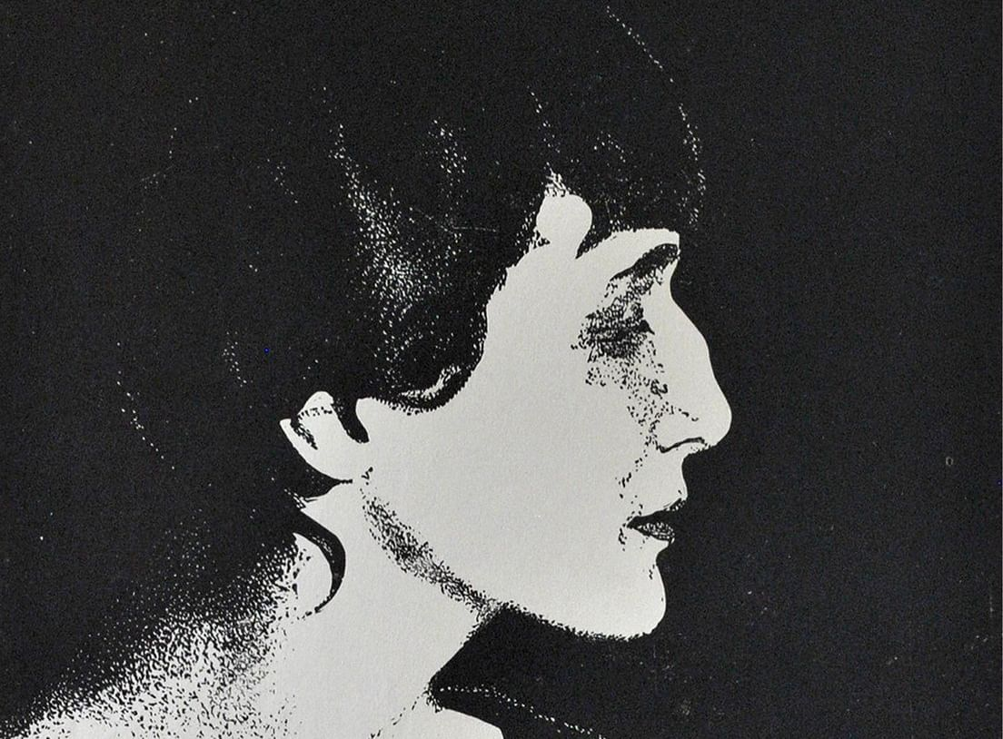

**«Нам голос Анны вновь звучит…»**

**Составитель: библиотекарь**

**2 категории Дубова С.А.**

**х. Степной, 2024**

**Сценарий**

**«Нам голос Анны вновь звучит…»**

**Дата проведения: 05 июня 2024 года**

**Время проведения: 14.00.**

**Место проведения: Библиотека**

**Цели:** популяризация творчества великого поэта «серебряного века» русской поэзии ХХ столетия Анны Андреевны Ахматовой, постижение особенностей художественного мира ее поэзии.

**Задачи:** - учить анализировать и отбирать материал в соответствии с поставленной задачей, обучать выразительному чтению;

- развитие чувства коммуникативной сообразности, навыков общения, творческих способностей;

- воспитание интереса к русской литературе, чувства прекрасного.

*Все повествование о поэтессе сопровождается музыкой А. Вивальди.*

**Чтец:** Он не траурный, он не мрачный,

Он почти как сквозной дымок,

Полуброшенной новобрачной

Черно-белый легкий венок.

А под ним тот профиль горбатый,

И парижской челки атлас,

И зеленый, продолговатый,

Очень зорко видящий глаз. *(А. Ахматова. «Рисунок на книге стихов»)*

**Библиотекарь:** Все, что произвела на свет Любовь - будь то ребенок или озарение мастера, - всегда прекрасно. И в этом - бессмертная Тайна Любви, которую нам, смертным, суждено разгадывать до конца дней своих.

**Ведущий:** Анна Андреевна Ахматова. Гениальный поэт, удивительная женщина... О ее жизни, прекрасной и трагической, написано немало. Сегодня мы перелистаем страницы ее последней любви. Любви, вылившейся в дивный цикл «Полночные стихи». Это не только заглавие цикла, это выражение сущности бытия стареющей, но все еще прекрасной женщины, это суть ее поздних и мудрых лет...

*Звучит музыка. Портрет и фотографии А. Ахматовой.*

**Библиотекарь:** «Полночные стихи» - какой емкий, многогранный образ. Полночь… Видения… Музыка… То «Адажио» Вивальди, то соната Бетховена… Свечи, зеркала, герой, явившийся как «Гость из Будущего» … Тайны Зазеркалья… Сквозь это, просвечивают осенние и зимние дни, природа, сосна, Балтика, странный и далекий образ, того она боялась назвать, с кем боялась встретиться.

**Чтец:** Не на листопадном асфальте

Будешь долго ждать.

Мы с тобой в Адажио Вивальди

Встретимся опять.

Встретимся опять.

Снова свечи станут тускло-желты

И закляты сном,

Но смычок не спросит, как вошел ты

В мой полночный дом.

Протекут в немом смертельном стоне

Эти полчаса,

Прочитаешь на моей ладони

Те же чудеса.

И тогда тебя твоя тревога,

Ставшая судьбой,

Уведет от моего порога

В ледяной прибой. *(«Ночное посещение», 1963г.)*

**Библиотекарь:** Цикл «Полночные стихи» родился в Комарове, дачном поселке под Ленинградом, на берегу Балтийского моря. Под стихом Ахматова поставила: март-сентябрь 1963 года, под послесловием – 1965. А началось все осенью 1945 года. Ей было тогда 56 лет.

*Звучит музыка.*

**Ведущий:** Случайно (но кто может поручиться, что случай не посылает на Бог?) к ней в гости – в Фонтанный Дом – попал будущий герой ее «Полночных стихов»: «И ты сразу пришел ко мне, как бы Звездой ведом…». Она сразу почувствовала, что Он дарован ей Судьбой. Но и, как ни парадоксально, предположила: с ним «горчайшее суждено». А может быть, и погибель…

**Чтец:** И запомнит крещенский вечер,

Клен в огне, венчальные свечи

И поэмы смертный полет…

Но не первую ветвь сирени,

Не кольцо, не сладость молений –

Он погибель мне принесет.

**Библиотекарь:** Как странно… Эта встреча казалась ей «страшным праздником мертвой листвы». Был ноябрь, поздняя осень.

**Ведущий:** Так кто же был этот герой?

**Библиотекарь:** Англичанин, сэр Исайя Берлин.

**Ведущий:** Историк литературы.

**Библиотекарь:** Философ.

**Ведущий:** Профессор Оксфорда.

**Библиотекарь:** Человек необычайно образованный, до глубины души любящий русскую поэзию, русскую речь.

**Ведущий:** «Гостем из будущего» назвала его Ахматова. Почему? Триумф ее мысли и интуиции в том, что она предсказала свое будущее, достаточно трагическое.

**Библиотекарь:** Встреча с ним вызвала у нее творческий подъем – сразу же после первого свидания, 25 ноября 1945 года. Он ушёл от нее на заре 26 ноября, и в этот же день она написала пять стихотворений, объединив их в цикл «Любовь». Позднее она назвала его «Ginque».

**Чтец:** Как у облака на краю,

Вспоминаю я речь твою,

А тебе от речи моей

Стали ночи светлее дней.

Так, отторгнутые от земли,

Высоко мы, как звезды шли.

Ни отчаянья, ни стыда

Ни теперь, ни потом, ни тогда.

Но, живого и наяву,

Слышишь ты, как тебя зову.

И ту дверь, что ты приоткрыл,

Мне захлопнуть не хватит сил.

**Ведущий:** Летом 1945 года сэр Исайя Берлин, сотрудник британского посольства в Вашингтоне, был переведен на несколько месяцев в Москву - не хватало людей, знавших русский язык. А он к тому же великолепно знал Россию, ее историю, ее культуру, был консультантом на Сан-Францисской конференции, где говорилось об отношениях России и Америки, и мог быть полезен американскому посольству в Москве. Так Исайя Берлин оказался в нашей столице.

**Библиотекарь:** С трудом получил он разрешение властей провести два дня и две ночи в Ленинграде. Приехав, остановился в гостинице «Астория». И тотчас отправился в лавку писателей на Невском. О ней он был наслышан еще в Лондоне...

*Рассказ сопровождается показом слайдов с изображением Петер6ypга.*

**Ведущий:** 3десь-то и узнал, что гениальная Анна Ахматова, казавшаяся ему тогда тенью из прошлого, жива.

*3вучит музыка.*

**Библиотекарь:** - Неужели жива? - переспросил он известного литературного критика, с которым разговорился в лавке.

- Конечно. И живет здесь, рядом, на Фонтанке. Хотите, пойдем к ней в гости?

И, помедлив, «Гость из будущего» решился на это романтическое свидание...

**Ведущий:** Вот он входит во двор старинного дома графов Шереметевых... Останавливается, рассматривает узор ворот из чугунного литья. Художественное совершенство этого узора его поражает. И кажется, что он, Исайя Берлин, имеет отношение к этому совершенству градостроительства; ведь и он имел счастье родиться в великом Петербурге (правда, на двадцать лет позже Ахматовой).

**Библиотекарь:** Итак, Исайя Берлин входит во двор, четырехугольный, с зеленой площадкой, ровный, напоминающий ему дворики Оксфорда или Кембриджа. Темная мраморная лестница, верхний этаж, ее квартира...

*Звучит музыка.*

**Ведущий:** Навстречу ему медленно поднимается стройная дама с наброшенной на плечи белой шалью. Движения ее неторопливы, держится она с поистине аристократическим достоинством. Вот она торжественно подает ему руку, маленькую и удивительно красивую, чуть улыбается.

**Библиотекарь:** И вдруг он слышит, что звучит музыка: это она начала читать стихи. Какое звуковое богатство, какой низкий тембр.

*Звучит музыка.*

**Ведущий:** Она рассказывает о своей жизни, начиная с поездки в Париж еще до Первой мировой войны. Это было ее свадебное путешествие после брака с Николаем Гумилевым. Говорит о полные очарования знакомстве с молодым Амедео Модильяни. И вот этот висящий над печкой ее портрет в духе Микеланджело - Модильяни рисовал ее своей несущейся линией так объемно, будто лепил скульптуру, - остался жить па суперобложке ее последней книги «Бег времени». И его увидели миллионы читателей.

**Библиотекарь:** Потом она вспоминает о своих встречах с поэтами «Серебряного века», к которому и она принадлежала, - Вячеславом Ивановым, Мандельштамом, Пастернаком, Михаилом Кузминым, Федором Сологубом, Лозинским... Она прочерчивает линии их жизни. Показывает их книги.

**Ведущий:** 3атем она читает «Реквием».

**Чтец:** А если когда-нибудь в этой стране

Воздвигнуть задумают памятник мне,

Согласье на это даю торжество,

Но только с условьем - не ставить его

Ни около моря, где я родилась.

Последняя с морем разорвана связь,

Ни в царском саду возле старого пня,

Где тень безутешная ищет меня,

А здесь, где стояла я триста часов,

И где для меня не открыли засов.

3атем, что и в смерти блаженной боюсь

3абыть громыхание черных марусь,

3абыть, как постылая хлопала дверь

И выла старуха, как раненый зверь.

И пусть с неподвижных и каменных век

Как слезы, струится подтаявший снег,

И голубь тюремный пусть гулит вдали,

И тихо идут по Неве корабли.

**Ведущий:** Остановилась. Стала рассказывать о 1937-1938 годах, когда ее муж Николай Пунин и сын Лев Гумилев сидели в тюрьмах. Она говорила «бесстрашным тоном» о всех замученных, погибших на каторге, расстрелянных, но совершенно невинных людях. Потом замолчала, раздумывая, поймет ли собеседник ее «Реквием». Ведь он живет в другом мире, в другом человеческом измерении. Он иностранец. В Англии так сильны законы, так силен и правопорядок...

**Библиотекарь:** 3аговорила снова. О своем одиночестве. Даже об изоляции. О потере друзей. О том, что Ленинград стал для нее «сплошным кладбищем».

**Ведущий:** Как же случилось, что с «Гостем из будущего» Ахматова почувствовала себя свободно? Да просто он оказался тем человеком, которого она тайно и страстно ждала. Она хотела говорить. Она жаждала высказаться. А он понимал ее. И не только ее речь, величественную, царскую, но и паузы, и интонации, и слезы, юмор, и высоту духа...

**Библиотекарь:** Веяло холодком от ее царственной манеры держать себя. Исай5 т Берлин чувствовал поначалу некоторую неловкость. Вдруг он услышал какие-то крики с улицы, в них ему почудилось его имя... Он поспешно подошел к окну, открыл его и не поверил глазам: внизу, во дворе, задрав голову, стоял сын Уинстона Черчилля, Рандольф, и орал во все горло. Извинившись, Исайя Берлин побежал вниз, ничего не понимая. «Когда-то мы учились вместе в Оксфорде и с тех пор не виделись, - напишет потом Исайя Берлин. - Не было сомнений, что за ним следили. Его нельзя было допустить в дом Ахматовой...».

**Ведущий:** Спустившись во двор, еле-еле увел изрядно подвыпившего Рандольфа Черчилля в «Астерию». Через час, после звонка с извинениями, Исайя Берлин вернулся в дом Ахматовой. Они проговорили до утра...

**Чтец:** Меж сосен метель присмирела,

Но, пьяная и без вина,

Там, словно Офелия, пела

Всю ночь нам сама тишина.

А тот, кто мне только казался,

Был с той обручен тишиной,

Простившись, он щедро остался,

Он насмерть остался со мной. *(«Предвесенняя элегия», 1963г.)*

**Библиотекарь:** Эта роковая встреча с И. Берлиным круто изменила и без того трудную жизнь Ахматовой. Против нее, как она сама говорила – «тишайшей», была поднята недостойная кампаний лжи и клеветы. Сталин, узнав, что поэтесса осмелилась без разрешения властей встречаться с иностранцем, был разгневан: «Оказывается, наша монахиня принимает визиты иностранных шпионов!».

**Ведущий:** После отъезда Исайе Берлина в январе 1946 года из СССР, в квартире Ахматовой на Фонтанке, 34, был установлен микрофон, а подъезде введена даже пропускная система.

Он ехал в Англию через Финляндию был один день в Ленинграде. Наверное, и на этот раз она встречалась с ним, понимая всю трагичность такой встречи; но это уже было для всех тайной... А 27 января 1946 года она написала:

И увидел месяц лукавый,

Притаившийся у ворот,

Как свою посмертную славу

Я меняла на вечер тот...

**Библиотекарь:** Еще через несколько месяцев, в августе 1946 года, состоялось идеологическое совещание, на котором Жданов выступил с публичным разносом творчества Анны Ахматовой. Он немилосердно назвал ее, уже почти шестидесятилетнюю, «полумонашенкой, полублудницей». И в результате – постановление о журналах «3везда» и «Ленинград». Ужасное постановление! Анну Ахматову исключили из Союза писателей, следовательно, лишили ее карточек (а в то время это означало обречение на голодную смерть), несколько лет ее не печатали, выгоняли из квартиры знаменитого дома на Фонтанке...

**Ведущий:** Но она выстояла... Мужество ее было поразительным. А постановление, как это ни парадоксально, создало ей такую славу, которая и не снилась знаменитым в то время писателям. Ежедневно у ее квартиры ставили коробку, в которую опускали продовольственные карточки, иногда их насчитывалось до сорока в день. Она горевала, что люди отрывают от себя необходимое, ведь карточки (все до одной) она сдавала в жилищное управление. А цветы... Ежедневно розы и гвоздики лежали у ее дверей. А это ведь был трудный 1946 год, голодный, холодный, неуютный...

**Библиотекарь:** Как же надо любить поэта, чтобы так красиво выразить свой общественный протест властям! Анна Ахматова была поэтом, как никто в двадцатом веке воспевшим Любовь, но ей самой пришлось отказаться от этого большого чувства во имя другой любви - к сыну. Ведь летом 1956 года Исайя Берлин приехал в Москву и очень хотел с ней увидеться. Но встреча не состоялась, потому что Ахматова боялась за сына, только что вернувшегося из очередной ссылки. Она боялась даже телефонных звонков. «Разговор» с Ним шел через Бориса Пастернака.

**Ведущий:** Вот тогда-то и полились стихи о «невстрече» (большой цикл стихов «Шиповник цветет» из «Сожженной тетради»).

**Чтец:** Непоправленные слова

Я слушала в тот вечер звездный,

И закружилась голова,

Как над пылающею бездной.

И гибель была у дверей,

И ухал черный сад, как филин,

И город, смертно обессилен,

Был Трои в этот час древней.

Тот час был нестерпимо ярок

И, кажется, звенел до слез.

Ты отдал мне не тот подарок,

Который издалека вез.

Казался он пустой забавой

В тот вечер огненный тебе.

А он был мировою славой

И грозным вызовом Судьбе.

И он всех бед моих предтеча, -

Не будем вспоминать о нем!..

Несостоявшаяся встреча

Еще рыдает за углом. *(«В разбитом зеркале», 1956г.)*

**Библиотекарь:** Ахматова раскрыла философскую суть последней, поздней Любви, когда вступает в действие то, что больше самой реальной сущности человека, дух, душа. Она раскрыла уникальное совпадение двух личностей, двух душ, которые не могут соединиться.

**Чтец:** Пусть кто-то еще отдыхает на юге

И нежится в райском саду.

3десь северно очень - и осень в подруги

Я выбрала в этом году.

Живу, как в чужом, мне приснившемся доме,

Где, может быть, я умерла,

И, кажется, тайно глядится Суоми

В пустые твои зеркала.

Иду между черных приземистых елок,

Там вереск на ветер похож,

И светится месяца тусклый осколок,

Как финский зазубренный нож.

Сюда принесла я блаженную память

Последней невстречи с тобой –

Холодное, чистое, легкое пламя

Победы моей над судьбой. *(«Пусть кто-то еще отдыхает на юге...»,1956г.)*

**Ведущий:** 1964 год. Декабрь. Ахматова едет в Италию за получением знаменитой международной премии «Этна-Таормина». Она постоянно думает о встрече с Исайей Берлином. Последний день в Риме, 24 декабря 1964 года (Сочельник), был овеян им.

**Чтец:** 3аключенье небывшего цикла

Часто сердцу труднее всего,

Я от многого в жизни отвыкла,

Мне не нужно почти ничего, -

Для меня комаровские сосны

На своих языках говорят

И совсем как отдельные весны

В лужах, выпивших небо, стоят.

**Библиотекарь:** «3аключенье небывшего цикла» - «Полночные стихи» - было написано в 1965 году.

*Звучит музыка.*

**Ведущий:** 1965 год... Это последний и, пожалуй, счастливый год жизни поэтессы. Вышла наиболее полная (за пятьдесят лет творчества) и, как оказалось, лебединая песнь - книга «Бег времени». Наверное, Анна Ахматова ждала ее всю жизнь. В этом, 1965 году, она в последний раз встретилась с тем, кого называла «Гостем из будущего», героем своего последнего любовного цикла.

*3вучит музыка.*

**Библиотекарь:** Итак, встреча с Исайей Берлиным состоялась. Прекрасная и светлая, в Оксфорде, в июне 1965 года. Анна Ахматова приехала туда на церемонию вручения «Диплома почетного доктора литературы». Потом она побывала и в Лондоне, и в Париже. Увиделась с друзьями юности. Это была ее победа! Она отражалась в каждом ее поэтическом слове, в каждом жесте...

**Чтец:** По волнам блуждаю и прячусь в лесу,

Мерещусь на чистой эмали,

Разлуку, наверно, неплохо снесу,

Но встречу с тобою - едва ли.

**Ведущий:** Собственное предсказание (в «Полночных стихах») сбылось. Вскоре после приезда из Англии она заболела - четвертый инфаркт. Боткинская больница. Анна Ахматова пролежала там несколько месяцев. 3атем поехала с другом Ниной Ольшевской в санаторий «Внуково».

**Библиотекарь:** 4 марта она еще чувствовала себя хорошо. Продиктовала письма, распорядилась, кому отослать последние экземпляры «Бега времени». А на заре 5 марта 1967 года ее не стало. Но жизнь ее обернулась легендой.

*3вучит музыка.*

**Чтец:** Какое нам в сущности дело,

Что все превращается в прах,

Над сколькими безднами пела

И в скольких жила зеркалах.

Пускай я не сон, не отрада,

И меньше всего благодать,

Но, может быть, чаще, чем надо,

Придется тебе вспоминать -

И гул затихающих строчек,

И глаз, что скрывает на дне

Тот ржавый колючий веночек

В тревожной своей тишине. *(«Первое предупреждение>, 1963 г.)*

**Использованная литература:**

1. Павловский, А.И. / А.И. Павловский // Анна Ахматова. Жизнь и творчество /, Москва: Просвещение, 1991.

2. Ахматова, А.А. / А.А. Ахматова // Сочинение в двух томах. Том первый /, Москва: Правда, 1990.

3. Ахматова, А.А. / А.А. Ахматова // Избранное /, Минск: Юнацтва, 1992.

4. Ахматова, А.А. / А.А. Ахматова // Я голос ваш… /, Москва: Книжная палата, 1989.